МОУ СОШ «Образовательный комплекс № 14»
«Центр развития ребенка № 112»

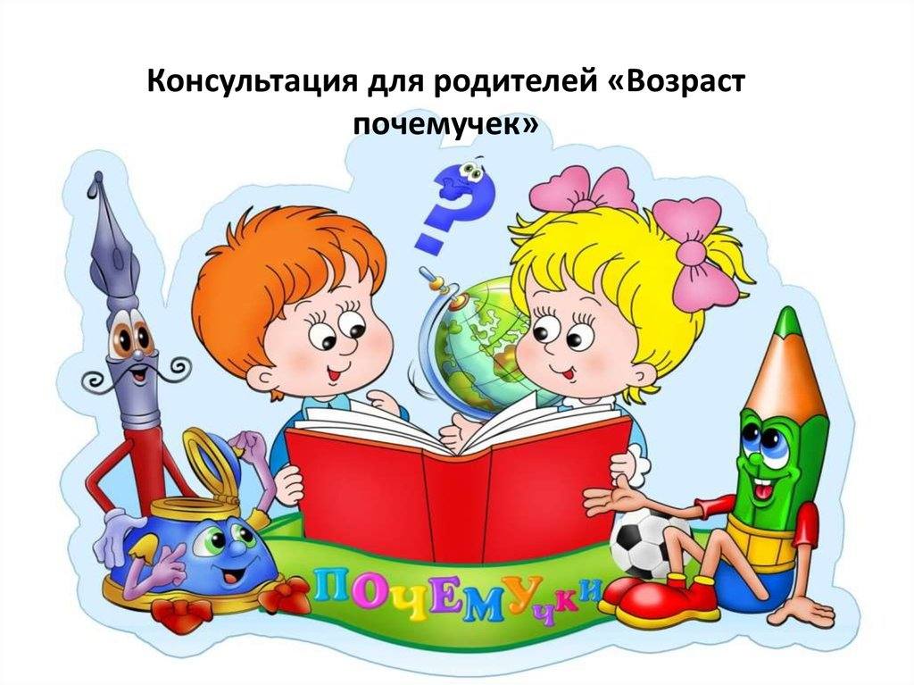

Воспитатель: Фокина И.Ю.

Ярославль 2025
«Возраст почемучек»
Возрастные особенности детей 4–5 лет

Возраст от четырех до пяти лет — период относительного затишья. Ребенок вышел из кризиса и в целом стал спокойнее, послушнее, покладистее. Все более сильной становится потребность в друзьях, резко возрастает интерес к окружающему миру.

В этом возрасте у вашего ребенка активно проявляются:
- Стремление к самостоятельности. Ребенку важно многое делать самому, он уже больше способен позаботиться о себе и меньше нуждается в опеке взрослых. Обратная сторона самостоятельности — заявление о своих правах, потребностях, попытки устанавливать свои правила в окружающем его мире.
- Этические представления. Ребенок расширяет палитру осознаваемых эмоций, он начинает понимать чувства других людей, сопереживать. В этом возрасте начинают формироваться основные этические понятия, воспринимаемые ребенком не через то, что говорят ему взрослые, а исходя из того, как они поступают.
- Творческие способности. Развитие воображения входит в очень активную фазу. Ребенок живет в мире сказок, фантазий, он способен создавать целые миры на бумаге или в своей голове. В мечтах, разнообразных фантазиях ребенок получает возможность стать главным действующим лицом, добиться недостающего ему признания.
- Страхи как следствие развитого воображения. Ребенок чувствует себя недостаточно защищенным перед большим миром. Он задействует свое магическое мышление для того, чтобы обрести ощущение безопасности. Но безудержность фантазий может порождать самые разнообразные страша
- Отношения со сверстниками. У ребенка появляется большой интерес к ровесникам, и он от внутрисемейных отношений все больше переходит к более широким отношениям с миром. Совместная игра становится сложнее, у нее появляется разнообразное сюжетно-ролевое наполнение (игры в больницу, в магазин, в войну, разыгрывание любимых сказок). Дети дружат, ссорятся, мирятся, обижаются, ревнуют, помогают друг другу. Общение со сверстниками занимает все большее место в жизни ребенка, все более выраженной становится потребность в признании и уважении со стороны ровесников.
- Активная любознательность, которая заставляет детей постоянно задавать вопросы обо всем, что они видят. Они готовы все время говорить, обсуждать различные вопросы. Но у них еще недостаточно развита произвольность, то есть способность заниматься тем, что им неинтересно, и поэтому их познавательный интерес лучше всего утоляется в увлекательном разговоре или занимательной игре.

Математика
Ребенок в возрасте от 4 до 5 лет может:
- уметь определять расположение предметов: справа, слева, посередине, вверху, внизу, сзади, спереди.
- знать основные геометрические фигуры (круг, овал, квадрат, треугольник и прямоугольник)
- знать все цифры (0, 1, 2, 3, 4, 5, 6, 7, 8, 9). Считать предметы в пределах десяти, соотносить количество предметов с нужной цифрой.
- уметь расставлять цифры от 1 до 5 в правильной последовательности и в обратном порядке.
- уметь сравнивать количество предметов, понимать значение: больше – меньше, поровну. Делать равными неравные группы предметов: добавлять один предмет к группе с меньшим количеством предметов.
- знакомится с графическим образом числа, учится правильно писать цифры.

Логическое мышление
Развитие Мышления, Памяти, Внимания
Ребенок в возрасте от 4 до 5 лет может:
- уметь находить отличия и сходства между двумя картинками (или между двумя игрушками).
- уметь складывать по образцу постройки из конструктора.
- уметь складывать разрезанную картинку из 2-4 частей.
- уметь не отвлекаясь, в течение 5 минут выполнять задание.
- уметь складывать пирамидку (чашечки, вкладывая их друг в друга) без посторонней помощи.
- уметь вкладывать в отверстия недостающие фрагменты картинок.
- уметь называть обобщающим словом группу предметов (корова, лошадь, коза-домашние животные; зима, лето, весна- времена года). Находить лишний предмет в каждой группе. Находить пару каждому предмету.
- уметь отвечать на такие вопросы как: Можно ли летом кататься на санках? Почему? Зачем зимой одевают теплые куртки? Для чего нужны окна и двери в доме? И т.д.
- уметь подбирать противоположные слова: стакан полный – стакан пустой, дерево высокое – дерево низкое, идти медленно – идти быстро, пояс узкий – пояс широкий, ребенок голодный – ребенок сытый, чай холодный – чай горячий и т.д.
- уметь запоминать пары слов, после прочтения взрослым: стакан-вода, девочка-мальчик, собака-кошка и т.д.
- уметь видеть на картинке неправильно изображенные предметы, объяснять, что не так и почему.

Развитие Речи
Ребенок в возрасте от 4 до 5 лет может:
- использовать тысячу слов, строить фразы из 6-8 слов. Понимать ребенка должны даже посторонние люди, а не только родители.
- понимать, чем отличается строение человека от строения животных, называть их части тела (руки – лапы, ногти – когти, волосы – шерсть).
- уметь правильно ставить существительные в форму множественного числа (цветок – цветы, девочка – девочки).
- уметь находить предмет по описанию (яблоко – круглое, сладкое, желтое). Уметь самостоятельно составлять описание предмета.
- понимать значение предлогов (в, на, под, за, между, перед, около и т. д.).
- знать, какие бывают профессии, чем занимаются люди этих профессий.
- уметь поддерживать беседу: уметь отвечать на вопросы и правильно их задавать.
- уметь пересказывать содержание услышанной сказки, рассказа. Рассказать наизусть несколько стихов, потешек.
- называть свое имя, фамилию, сколько ему лет, называть город в котором живет.
- уметь отвечать вопросы, касательно недавно произошедших событий: Где ты был сегодня? Кого встретил по дороге? Что мама купила в магазине? Что было на тебе одето?

Навыки обихода
Ребенок в возрасте от 4 до 5 лет может:
- отлично застегивает пуговки, молнии и развязывает шнурки, его хорошо слушаются ложка и вилка.
- уметь нанизывать крупные пуговицы или бусины на нитку.
- уметь точно проводить линии не отрывая карандаш от бумаги.
- уметь заштриховывать фигуры ровными прямыми линиями, не выходя за контуры рисунка.
- уметь обводить и раскрашивать картинки, не выходя за края.
- уметь проводить линии по середине дорожки, не выходя за её края.
- различать правую и левую руку.

Вам как его родителям важно:
- Понять, каковы в вашей семье правила и законы, которые ребенку не позволено нарушать. Помнить, что законов и запретов не должно быть слишком много, иначе их трудно выполнить.
- По возможности вместо запретов предлагать альтернативы, формулируя их так: «Тебе нельзя рисовать на стене, но можно на этом куске бумаги». Просто запреты рождают в ребенке либо чувство вины, либо злость и протест. Если вы что-то однозначно запрещаете ребенку, будьте готовы выдержать его справедливую злость или обиду по этому поводу.
- Говорить ребенку о своих чувствах, чтобы он лучше понимал, какую реакцию в другом человеке рождают те или иные его поступки. Быть готовыми к тому, чтобы разобраться вместе с ним в сложной этической ситуации. Самим жить в согласии с теми этическими принципами, которые вы транслируете ребенку.
- Не перегружать совесть ребенка. Чрезмерное неодобрение, наказания за незначительные проступки и ошибки вызывают постоянное ощущение своей вины, страх перед наказанием, мстительность. Может также развиваться пассивность, пропадать инициатива.
- Помнить о том, что не стоит при ребенке рассказывать различные страшные истории, говорить о тяжелых болезнях и смерти, потому что для некоторых детей подобная информация может стать сверхсильным раздражителем. Важно выслушивать ребенка, разделять с ним его страхи, позволяя ему проживать их вместе с вами.
- Предоставлять ребенку возможности для проявления его творчества и самовыражения. Интересоваться любым творческим продуктом, по возможности никак его не оценивая, ни положительно, ни отрицательно, предлагая самому ребенку оценить свое творчество.
- Обеспечить ребенку возможность совместной с другими детьми игры, осознавая, что такая игра не только развивает его воображение и образное мышление, но и совершенно необходима для здорового эмоционального развития. Предлагать ребенку для игры не только законченные по своей форме игрушки, но и неоформленные предметы, не имеющие четкой функции: камушки, палочки, брусочки и т.д.
- Понимать, что ребенок уже способен достаточно долго и увлеченно заниматься тем, что ему нравится, и ему бывает очень трудно прервать игру, поэтому о необходимости ее заканчивать стоит предупреждать его заранее.
- Быть открытыми к вопросам ребенка, интересоваться его мнением, превращая его жажду знания в способность самому найти ответы на интересующие его вопросы. Полезно обсуждать с ребенком любые события и явления, которые его интересуют, и на его языке формулировать результаты ваших совместных рассуждений и выводов.
- Следует обратить внимание на то, что в возрасте 4-5-ти лет недостатки воспитания ребенка начинают постепенно укореняться и переходить в устойчивые негативные черты характера.

